Instituto Tecnológico de las Américas (ITLA)
[Escuela / Carrera]
Asignatura: [Nombre de la asignatura]
Proyecto: Sistema de Análisis de Opiniones de Clientes
Actividad 1
Creación de la Arquitectura y Desarrollo del
Proceso de Extracción (E de ETL) en .NET
Estudiante: [Nombre del estudiante]
Matrícula: [Matrícula]
Profesor: [Nombre del profesor]
[Ciudad], [Fecha de entrega]

Índice
1. Introducción 3
2. Diagrama de arquitectura 3
2.1 Componentes de la arquitectura 4
2.2 Organización en capas (Clean Architecture) 4
3. Diagrama de flujo del proceso de extracción 5
4. Implementación del proceso de extracción 6
4.1 Fuente CSV: encuestas internas 6
4.2 Fuente base de datos: reseñas web 6
4.3 Fuente API REST: comentarios de redes sociales 6
4.4 Almacenamiento en staging 6
4.5 Registro de eventos y errores 7
5. Cumplimiento de los atributos de calidad 7
5.1 Rendimiento 7
5.2 Escalabilidad 7
5.3 Seguridad 8
5.4 Mantenibilidad 8
6. Justificación de las decisiones técnicas 9
7. Evidencia de ejecución 10
8. Evidencia del código 11
9. Conclusión 13
10. Repositorio y entregables 14

1. Introducción
Un proceso ETL (Extraer, Transformar y Cargar) es como la cocina de un restaurante: primero se buscan los ingredientes en distintos proveedores (extracción), después se lavan y se cortan (transformación) y al final se sirven en el plato (carga). En el proyecto Sistema de Análisis de Opiniones de Clientes, los "ingredientes" son las opiniones que los clientes dejan en tres lugares distintos.
Este documento cubre la primera etapa, la extracción. Se diseñó la arquitectura base del proyecto y se desarrolló un Worker Service en .NET 8 que reúne las opiniones de tres fuentes y las guarda, tal como llegan, en un área temporal llamada staging:
- Archivo CSV: encuestas internas de satisfacción (surveys_part1.csv).
- Base de datos relacional: reseñas que los clientes escriben en la tienda web (ResenasOrigenDB).
- API REST: comentarios publicados en redes sociales (/api/comentarios).
La arquitectura se pensó para cumplir los requisitos no funcionales de rendimiento, escalabilidad, seguridad y mantenibilidad, y en las siguientes secciones se explica cómo lo logra cada parte del diseño y del código.

2. Diagrama de arquitectura
El diagrama muestra las tres fuentes a la izquierda, el servicio ETL en el centro (organizado en capas) y, a la derecha, el área de staging, la base de datos analítica y el dashboard. Las flechas continuas representan lo construido en esta actividad; las punteadas, las fases que vienen después.
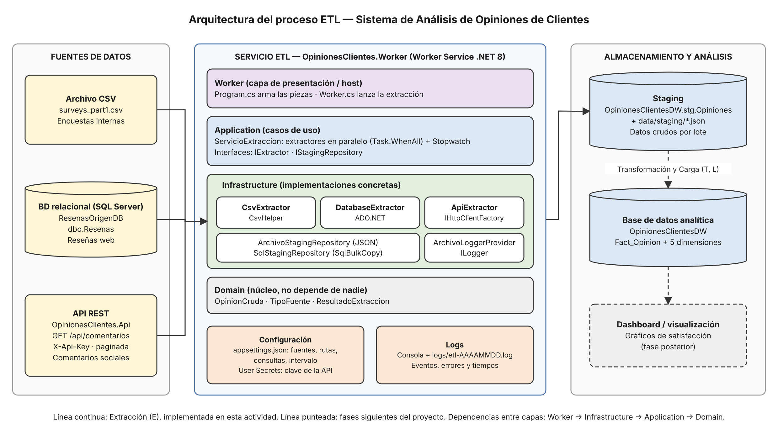

2.1 Componentes de la arquitectura
Componente | Tecnología | Responsabilidad
Servicio ETL (OpinionesClientes.Worker) | Worker Service .NET 8 | Proceso en segundo plano que arranca y coordina la extracción
CsvExtractor | C#, CsvHelper | Lee y valida el archivo CSV de encuestas
DatabaseExtractor | C#, ADO.NET (Microsoft.Data.SqlClient) | Ejecuta la consulta definida sobre la BD de reseñas
ApiExtractor | C#, IHttpClientFactory | Recupera los comentarios de la API, página por página
API de comentarios (OpinionesClientes.Api) | ASP.NET Core Minimal API | Simula el servicio externo de redes sociales; exige clave X-Api-Key
Staging | SQL Server (stg.Opiniones) y archivos JSON | Guarda los datos crudos de cada ejecución
Base de datos analítica | SQL Server (OpinionesClientesDW) | Modelo estrella (Fact_Opinion + 5 dimensiones) que recibirá los datos ya transformados
Dashboard | Fase posterior | Mostrará los resultados del análisis de opiniones
Registro de logs | ILogger + ArchivoLoggerProvider | Monitoreo y trazabilidad en consola y archivo

2.2 Organización en capas (Clean Architecture)
La solución sigue Clean Architecture: el código se reparte en capas como los pisos de un edificio, donde cada piso tiene una función y solo se apoya en el de abajo. El centro (Domain) no depende de nadie; así, cambiar una tecnología externa no obliga a tocar las reglas del proceso.
Proyecto | Contenido | Depende de
OpinionesClientes.Domain | Clases de datos: OpinionCruda, TipoFuente, ResultadoExtraccion | Nadie
OpinionesClientes.Application | Interfaces IExtractor e IStagingRepository; ServicioExtraccion, que coordina la extracción | Domain
OpinionesClientes.Infrastructure | Los tres extractores, los dos repositorios de staging y el registro de logs en archivo | Application
OpinionesClientes.Worker | Punto de arranque (Program.cs), Worker.cs y la configuración appsettings.json | Infrastructure
OpinionesClientes.Api | API REST simulada de comentarios | Ninguno (simula un sistema externo)

El proyecto de la Entrega 2 se conserva dentro de la misma solución, en la carpeta src/Entrega2, para reutilizar sus validaciones en la fase de transformación.

3. Diagrama de flujo del proceso de extracción
El flujo empieza cuando arranca el Worker: carga la configuración, registra solo las fuentes habilitadas y lanza los tres extractores al mismo tiempo. Cada uno sigue sus propios pasos; la API, además, pide los datos por páginas y reintenta si hay un fallo temporal. Al terminar, los resultados se unen, se guardan en staging y se registra un resumen con los tiempos.
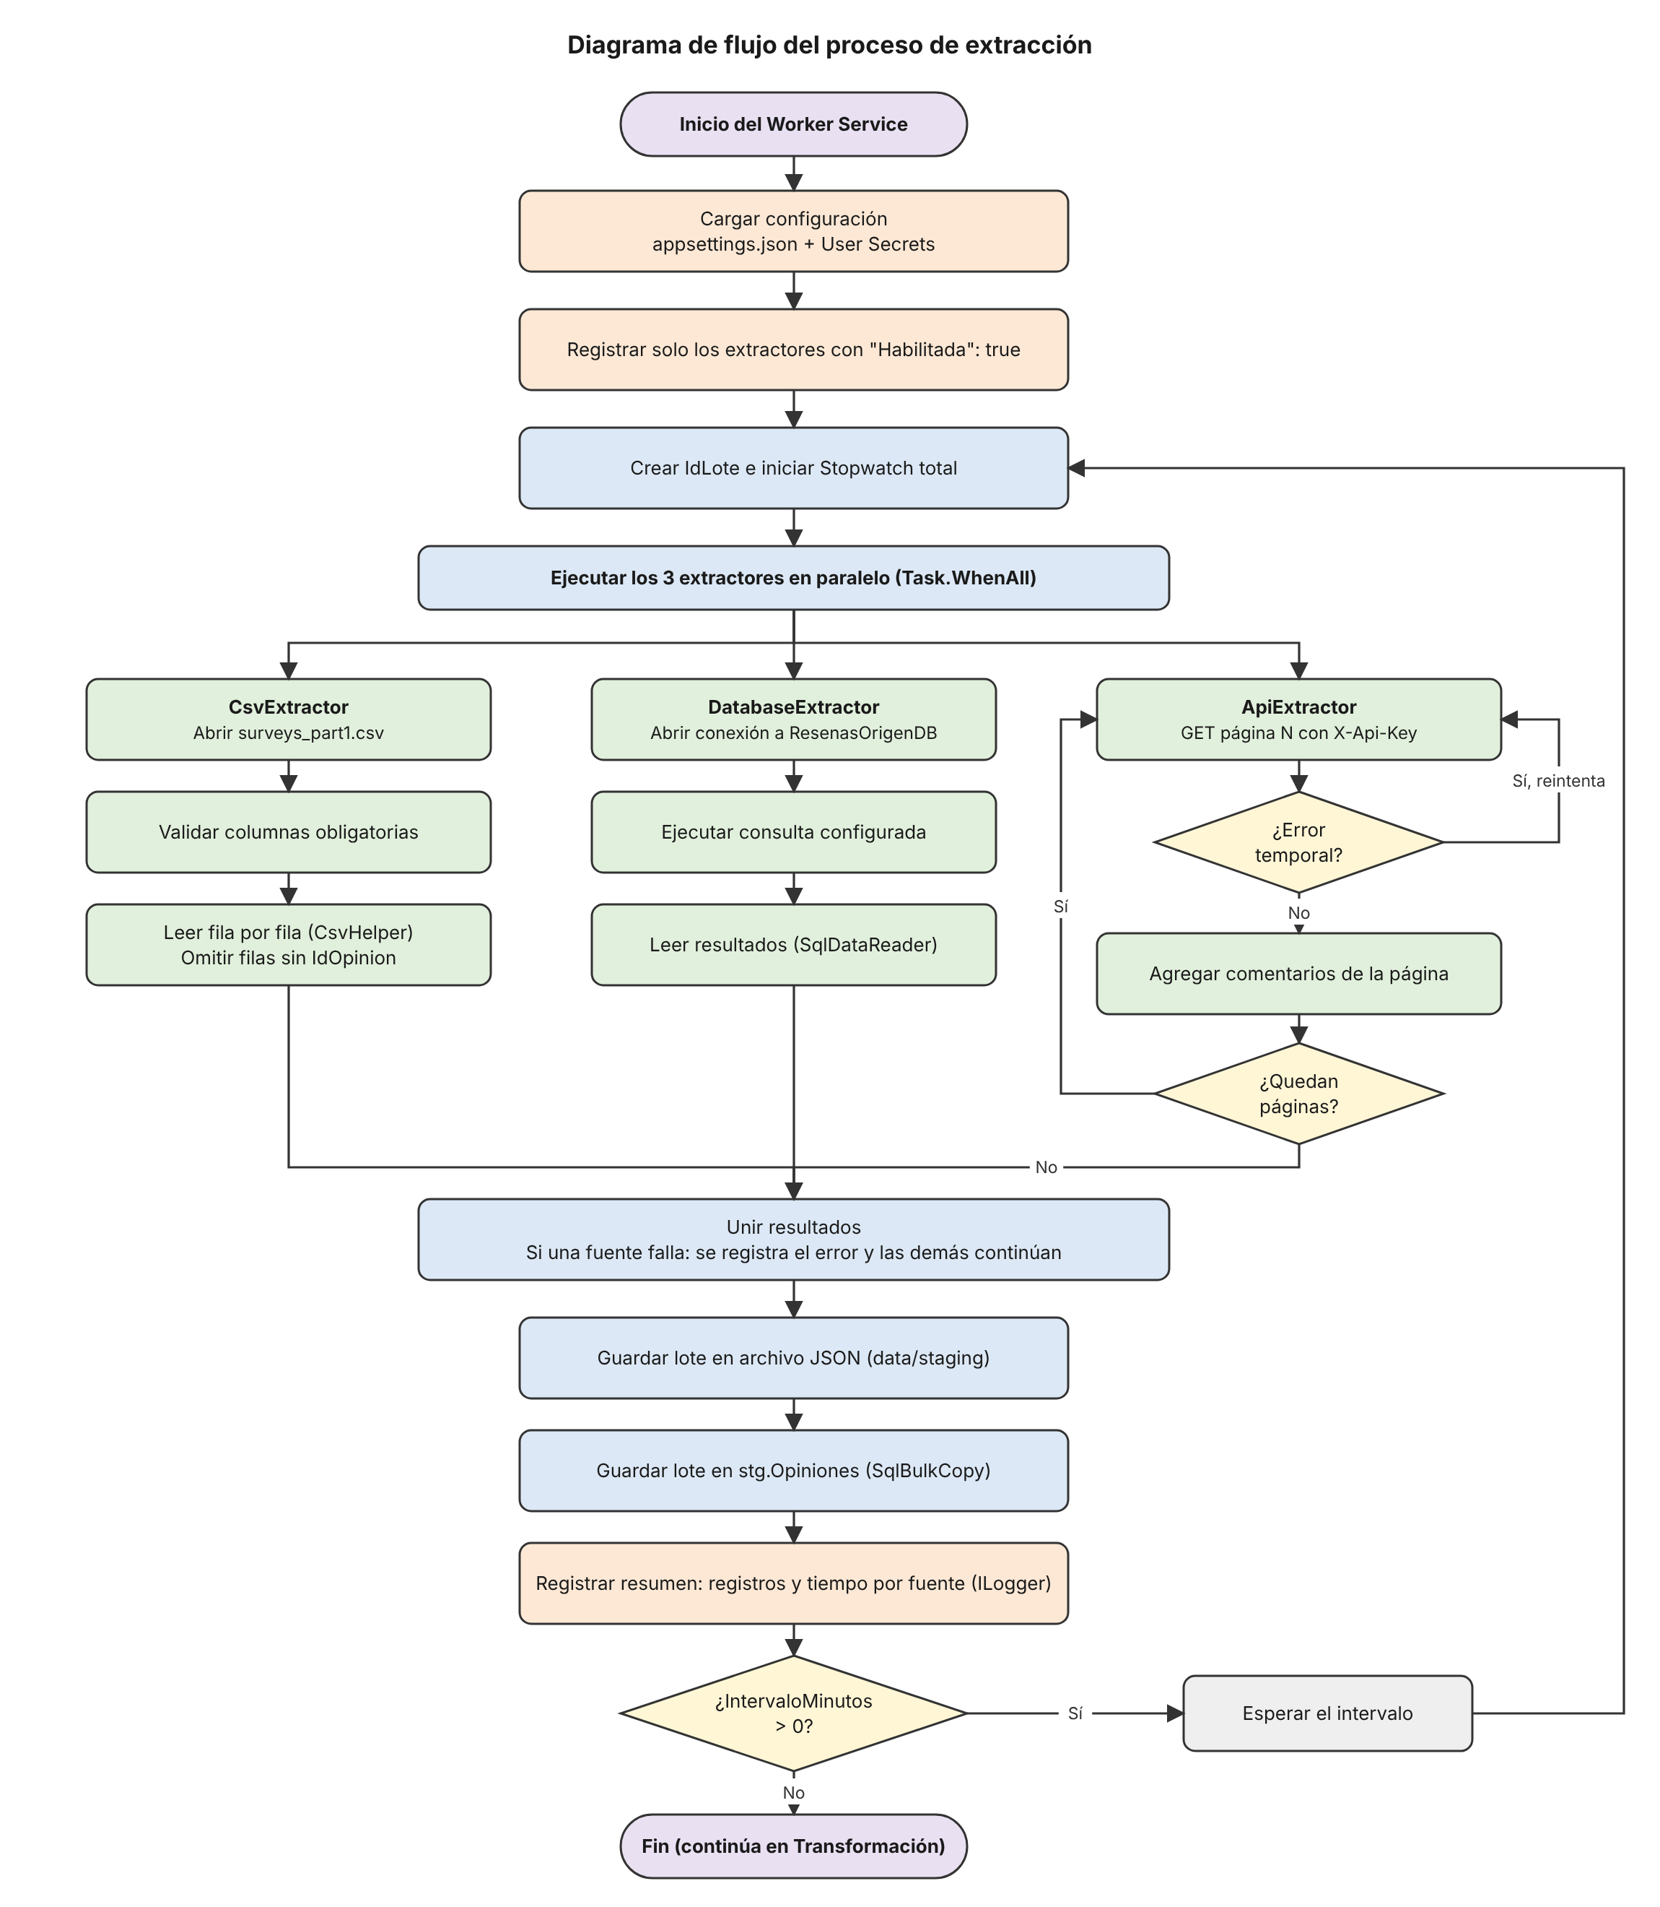

4. Implementación del proceso de extracción
Las tres fuentes tienen formatos diferentes, pero todas se convierten a una misma forma, la clase OpinionCruda. Es como pasar a una sola plantilla los datos que llegan en formularios distintos: así se pueden guardar juntos en staging. En esta etapa todos los campos se guardan como texto, sin corregir nada, porque limpiar y convertir es trabajo de la transformación.

4.1 Fuente CSV: encuestas internas
CsvExtractor usa la librería CsvHelper para leer surveys_part1.csv. Antes de leer, valida la estructura: si falta alguna columna obligatoria (IdOpinion, IdCliente, IdProducto, Fecha, Comentario), detiene esa fuente con un mensaje claro. Después lee fila por fila, sin cargar el archivo completo en memoria, y omite las filas que no tienen identificador. Acepta los nombres de columna con o sin tilde (Clasificación / Clasificacion). Resultado: 500 encuestas leídas, 0 descartadas.

4.2 Fuente base de datos: reseñas web
Para tener una base de datos de origen real se creó ResenasOrigenDB (script 05_BaseDatosOrigenResenas.sql), con la tabla dbo.Resenas y los 200 registros de reseñas web. DatabaseExtractor se conecta con ADO.NET, ejecuta la consulta escrita en appsettings.json y lee los resultados con SqlDataReader de forma asíncrona. La consulta está en la configuración y no en el código, así se puede cambiar sin recompilar. Resultado: 200 reseñas.

4.3 Fuente API REST: comentarios de redes sociales
No existe una API pública con los comentarios del proyecto, así que se construyó una propia, OpinionesClientes.Api, que hace el papel de la red social. Responde en GET /api/comentarios?pagina=1&tamanoPagina=50 y entrega los comentarios por páginas, como lo hacen las API reales. Además, rechaza con error 401 cualquier petición que no traiga la cabecera X-Api-Key con la clave correcta.
ApiExtractor la consume con IHttpClientFactory: el cliente HTTP ya viene preparado con la dirección, el tiempo de espera y la clave. Recorre todas las páginas y, si la API falla por un problema pasajero (por ejemplo, un corte de red), reintenta esperando 1, 2 y 4 segundos. Un error 401 no se reintenta, porque una clave incorrecta no se arregla sola. Resultado: 200 comentarios en 4 páginas.

4.4 Almacenamiento en staging
Lo extraído se guarda en dos lugares, ambos definidos por la interfaz IStagingRepository:
- Tabla staging stg.Opiniones en OpinionesClientesDW (script 06_StagingExtraccion.sql). Se llena con SqlBulkCopy, que inserta todas las filas de una vez en lugar de una por una.
- Archivo temporal JSON en data/staging, uno por ejecución, como respaldo y para revisar los datos sin abrir SQL Server.
Cada ejecución recibe un identificador único (IdLote) y la fecha de extracción, de modo que se puede saber exactamente qué datos trajo cada corrida.

4.5 Registro de eventos y errores
Todos los componentes registran lo que hacen con ILogger: inicio y fin de cada fuente, cantidad de registros, tiempos y errores. Los mensajes salen en la consola y también se escriben en logs/etl-AAAAMMDD.log gracias a ArchivoLoggerProvider, así queda un historial de cada ejecución.

5. Cumplimiento de los atributos de calidad

5.1 Rendimiento
Cómo lo garantiza la arquitectura: las fuentes no dependen unas de otras, así que se pueden leer a la vez, como tres cajeros atendiendo tres filas en lugar de uno solo.
Cómo lo garantiza el código:
- ServicioExtraccion lanza los tres extractores en paralelo con Task.WhenAll.
- Todas las operaciones de lectura son asíncronas (async/await): mientras se espera a la base de datos o a la API, el programa no se queda bloqueado.
- CsvHelper lee el archivo fila por fila y SqlBulkCopy inserta en bloque.
- Stopwatch mide el tiempo de cada fuente y del proceso completo, y lo deja en el log.
Tiempos medidos en la ejecución real:
Etapa | Registros | Tiempo
CsvExtractor (encuestas) | 500 | 406 ms
DatabaseExtractor (reseñas web) | 200 | 516 ms
ApiExtractor (comentarios, 4 páginas) | 200 | 736 ms
Guardado en archivo JSON | 900 | 47 ms
Guardado en stg.Opiniones (SqlBulkCopy) | 900 | 422 ms
Proceso completo | 900 | 1 877 ms

Si las fuentes se leyeran una tras otra, la extracción tardaría la suma de los tres tiempos (406 + 516 + 736 ≈ 1 658 ms). En paralelo dura lo que tarda la más lenta, alrededor de 736 ms: menos de la mitad.

5.2 Escalabilidad
Cómo lo garantiza la arquitectura: el servicio no trabaja con fuentes concretas sino con la interfaz IExtractor, que funciona como un enchufe estándar: cualquier fuente nueva que tenga ese "enchufe" se conecta sin cambiar lo demás.
Cómo lo garantiza el código:
- Para agregar una fuente (por ejemplo, otra red social o un archivo Excel) basta con crear una clase que implemente IExtractor y registrarla. ServicioExtraccion la ejecutará automáticamente.
- Cada fuente tiene su sección en appsettings.json con el interruptor "Habilitada": se activa o desactiva sin tocar el código.
- Se pueden leer más archivos CSV agregándolos a la lista Archivos, y el tamaño de página de la API y del lote de SqlBulkCopy son configurables.
- IntervaloMinutos permite que el Worker repita la extracción periódicamente, sin intervención manual.

5.3 Seguridad
Cómo lo garantiza la arquitectura: la información sensible se separa del código, como una llave que se guarda en un cajón aparte y no pegada a la puerta.
Cómo lo garantiza el código:
- La clave de la API no está en el código ni en appsettings.json: se guarda con User Secrets de .NET, fuera de la carpeta del proyecto, por lo que nunca se sube a GitHub.
- La API exige la cabecera X-Api-Key y responde 401 si falta o es incorrecta (comprobado en la evidencia).
- Las conexiones a SQL Server usan autenticación de Windows (Trusted_Connection), así que no hay contraseñas escritas en las cadenas de conexión.
- Si la clave no está configurada, el Worker se detiene con un mensaje que explica cómo configurarla, en lugar de llamar a la API sin protección.
- La consulta a la base de datos es fija y está en la configuración; no se arma con datos que vengan de afuera.

5.4 Mantenibilidad
Cómo lo garantiza la arquitectura: las capas de Clean Architecture separan qué se hace (Application) de cómo se hace (Infrastructure). Si mañana se cambia SQL Server por otra base de datos, solo se reemplaza una clase de Infrastructure.
Cómo lo garantiza el código (principios SOLID):
- Responsabilidad única: cada clase hace una sola cosa: leer CSV, leer la BD, consumir la API, guardar en JSON o guardar en SQL.
- Abierto/cerrado: se agregan fuentes nuevas sin modificar las existentes.
- Inversión de dependencias: ServicioExtraccion recibe las interfaces por inyección de dependencias; no crea los extractores él mismo.
- La configuración está centralizada en appsettings.json y se lee con el patrón Options (clases OpcionesFuentes y OpcionesStaging).
- Si una fuente falla, se registra el error y las demás siguen funcionando, lo que facilita encontrar y corregir el problema.

6. Justificación de las decisiones técnicas
Decisión | Motivo
Worker Service .NET 8 | Es el tipo de proyecto de .NET pensado para procesos en segundo plano; puede ejecutarse una vez o de forma periódica y luego instalarse como servicio de Windows.
Clean Architecture con 4 capas | Separa responsabilidades y aísla las tecnologías externas; es el patrón recomendado en la actividad.
CsvHelper para el CSV | Maneja comillas, comas dentro del texto y encabezados, y lee por streaming. Escribir un lector propio sería más propenso a errores.
ADO.NET para la base de datos | La extracción solo necesita ejecutar una consulta y leer filas; ADO.NET es más directo y rápido que un ORM como Entity Framework para este caso.
IHttpClientFactory para la API | Reutiliza las conexiones HTTP (evita agotar los puertos del equipo) y centraliza la URL, la clave y el tiempo de espera.
API simulada propia | La actividad exige una fuente API REST y no existe una API pública con los datos del proyecto. La API propia permite probar paginación, seguridad y errores reales.
BD de origen separada (ResenasOrigenDB) | Representa el sistema de la tienda web; mantenerla aparte del almacén analítico refleja cómo funciona un ETL real.
Staging con datos como texto | Guarda los datos exactamente como llegaron; si un dato viene mal, no se pierde y se corrige en la transformación.
SqlBulkCopy | Inserta cientos o miles de filas en una sola operación, mucho más rápido que un INSERT por fila.
Staging doble (tabla + JSON) | La tabla alimenta las siguientes fases; el JSON sirve de respaldo y para revisión rápida.
User Secrets | Mecanismo oficial de .NET para guardar secretos en desarrollo sin que lleguen al repositorio.
ILogger + archivo de log | ILogger es el estándar de .NET; escribir también en archivo deja historial para auditoría.

7. Evidencia de ejecución
Seguridad de la API. Sin la clave, la API responde 401 (No autorizado); con la clave correcta devuelve la primera página con totalRegistros: 200:
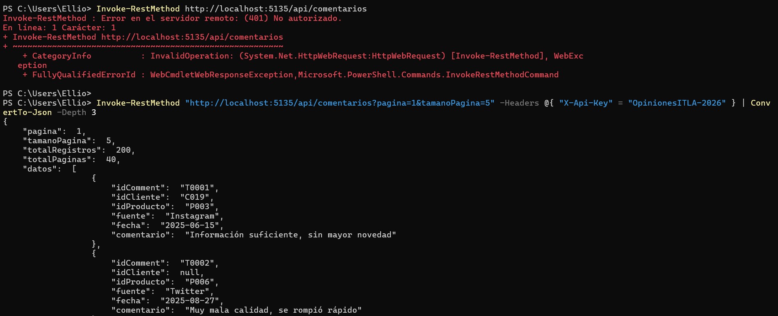
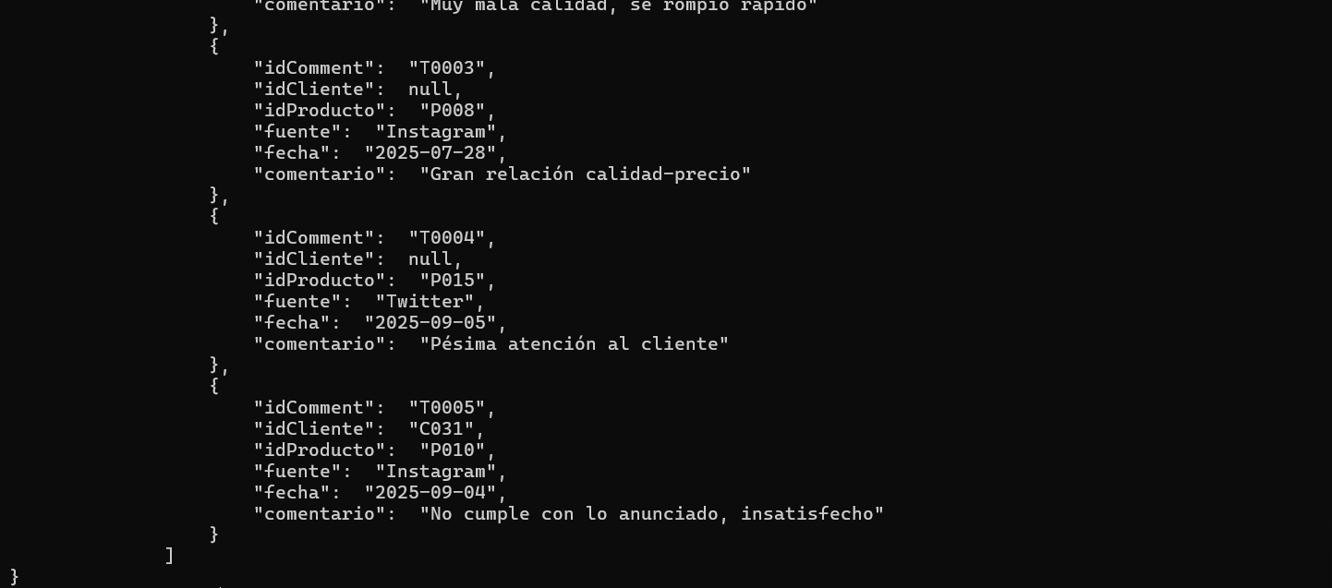
Ejecución del Worker. Los tres extractores arrancan casi al mismo tiempo (paralelismo), cada uno informa sus registros y su tiempo, y el proceso termina con 900 registros guardados en staging en 1 877 ms:
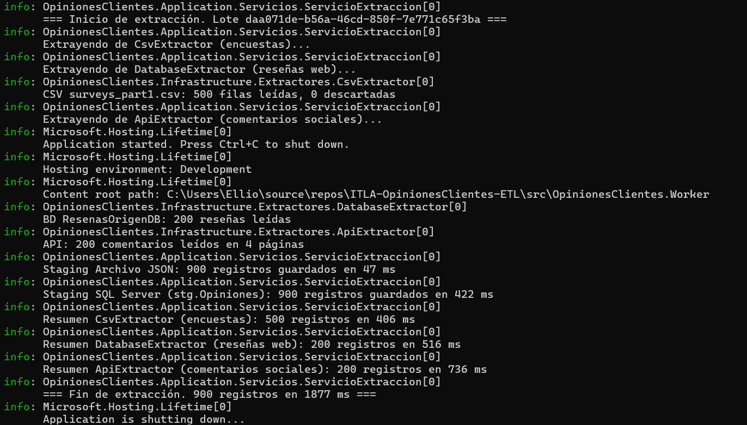
Verificación en SQL Server. Conteo por fuente en OpinionesClientesDW.stg.Opiniones:
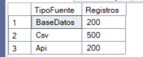

8. Evidencia del código
Interfaz IExtractor (capa Application). Es el contrato que cumplen todas las fuentes:
public interface IExtractor
{
string Nombre { get; }
TipoFuente TipoFuente { get; }
Task<IReadOnlyList<OpinionCruda>> ExtraerAsync(CancellationToken cancelacion);
}
ServicioExtraccion (capa Application). Ejecuta todas las fuentes en paralelo y las guarda en staging:
var idLote = Guid.NewGuid();
var cronometroTotal = Stopwatch.StartNew();

// Paralelismo: las 3 fuentes se leen a la vez en lugar de una detrás de otra.
var tareas = _extractores.Select(e => EjecutarExtractorAsync(e, cancelacion));
var resultados = await Task.WhenAll(tareas);

var registros = resultados.Where(r => r.Exitoso).SelectMany(r => r.Registros).ToList();

foreach (var staging in _stagings)
await staging.GuardarAsync(idLote, registros, cancelacion);
CsvExtractor (capa Infrastructure). Validación de columnas y lectura fila por fila con CsvHelper:
using var lector = new StreamReader(ruta);
using var csv = new CsvReader(lector, config);

await csv.ReadAsync();
csv.ReadHeader();
var faltantes = ColumnasRequeridas
.Where(c => !encabezados.Contains(c, StringComparer.OrdinalIgnoreCase)).ToList();
if (faltantes.Count > 0)
throw new InvalidDataException($"El archivo {archivo} no tiene las columnas: ...");

while (await csv.ReadAsync())
{
var id = csv.GetField("IdOpinion");
if (string.IsNullOrWhiteSpace(id)) { descartadas++; continue; }
resultado.Add(new OpinionCruda { TipoFuente = TipoFuente.Csv, IdOrigen = id, ... });
}
DatabaseExtractor (capa Infrastructure). Consulta con ADO.NET:
await using var conexion = new SqlConnection(_cadenaConexion);
await conexion.OpenAsync(cancelacion);

await using var comando = new SqlCommand(_opciones.Consulta, conexion)
{
CommandTimeout = _opciones.TiempoEsperaSegundos
};

await using var lector = await comando.ExecuteReaderAsync(cancelacion);
while (await lector.ReadAsync(cancelacion))
resultado.Add(new OpinionCruda { TipoFuente = TipoFuente.BaseDatos, ... });
ApiExtractor (capa Infrastructure). Reintentos con espera creciente:
using var respuesta = await cliente.GetAsync(url, cancelacion);

if (respuesta.StatusCode == HttpStatusCode.Unauthorized)
throw new UnauthorizedAccessException("La API rechazó la clave (401)...");

respuesta.EnsureSuccessStatusCode();
...
catch (Exception ex) when (EsTemporal(ex, cancelacion) && intento < _opciones.MaxReintentos)
{
var espera = TimeSpan.FromSeconds(Math.Pow(2, intento - 1)); // 1 s, 2 s, 4 s
await Task.Delay(espera, cancelacion);
}
Registro modular de fuentes (DependencyInjection.cs, capa Infrastructure):
if (fuentes.Csv.Habilitada)
servicios.AddSingleton<IExtractor, CsvExtractor>();

if (fuentes.BaseDatos.Habilitada)
servicios.AddSingleton<IExtractor, DatabaseExtractor>();

if (fuentes.Api.Habilitada)
{
servicios.AddHttpClient(ApiExtractor.NombreCliente, (proveedor, cliente) =>
{
cliente.BaseAddress = new Uri(api.UrlBase);
cliente.DefaultRequestHeaders.Add("X-Api-Key", api.ApiKey); // desde User Secrets
});
servicios.AddSingleton<IExtractor, ApiExtractor>();
}
Configuración centralizada (appsettings.json, sin secretos):
"Fuentes": {
"Csv": { "Habilitada": true, "Carpeta": "../../data/csv",
"Archivos": [ "surveys_part1.csv" ] },
"BaseDatos": { "Habilitada": true, "NombreConexion": "ResenasOrigen",
"Consulta": "SELECT IdReview, IdCliente, ... FROM dbo.Resenas" },
"Api": { "Habilitada": true, "UrlBase": "http://localhost:5135/",
"Endpoint": "api/comentarios", "TamanoPagina": 50, "MaxReintentos": 3 }
}
La clave se guarda aparte, con el comando:
dotnet user-secrets set "Fuentes:Api:ApiKey" "<clave>"

9. Conclusión
Con esta actividad el proyecto ya cuenta con su arquitectura base y con la primera etapa del ETL funcionando. El Worker Service reúne las opiniones de tres fuentes muy distintas (un archivo CSV, una base de datos y una API REST) y las deja en staging en menos de dos segundos, con cada paso registrado en los logs.
La arquitectura cumple los atributos de calidad pedidos: es rápida, porque lee las fuentes en paralelo y de forma asíncrona; es escalable, porque agregar una fuente es crear una clase y activarla en la configuración; es segura, porque la clave de la API y las credenciales no están en el código; y es mantenible, porque cada capa y cada clase tiene una sola responsabilidad.
Las siguientes fases tomarán los datos de stg.Opiniones para transformarlos (reutilizando las validaciones de la Entrega 2), cargarlos en el modelo estrella de OpinionesClientesDW y mostrarlos en el dashboard.

10. Repositorio y entregables
Código fuente: https://github.com/ElliotItla/ITLA-OpinionesClientes-ETL
- Worker Service (.NET 8): carpeta src (proyectos Domain, Application, Infrastructure, Worker y Api).
- Scripts SQL: database/scripts/05_BaseDatosOrigenResenas.sql y 06_StagingExtraccion.sql.
- Diagramas: docs/diagramas_etl.drawio (editable en Draw.io), docs/arquitectura.png y docs/flujo_etl.png.
- Documento técnico: este documento.

